**Лабораторная №8**

Подготовил студент МС-12:

Устиненко И.С.

Упражнение №1:

Ввести массив структур в соответствии с вариантом. Рассортировать массив в

алфавитном порядке по первому полю, входящему в структуру. В программе реализовать меню:

1) Ввод массива структур;

2) Сортировка массива структур;

3) Поиск в массиве структур по заданному параметру;

4) Изменение заданной структуры;

5) Удаление структуры из массива;

6) Вывод на экран массива структур;

7) Выход.

Структура «Студент»: фамилия, имя, отчество; домашний адрес; группа; рейтинг.

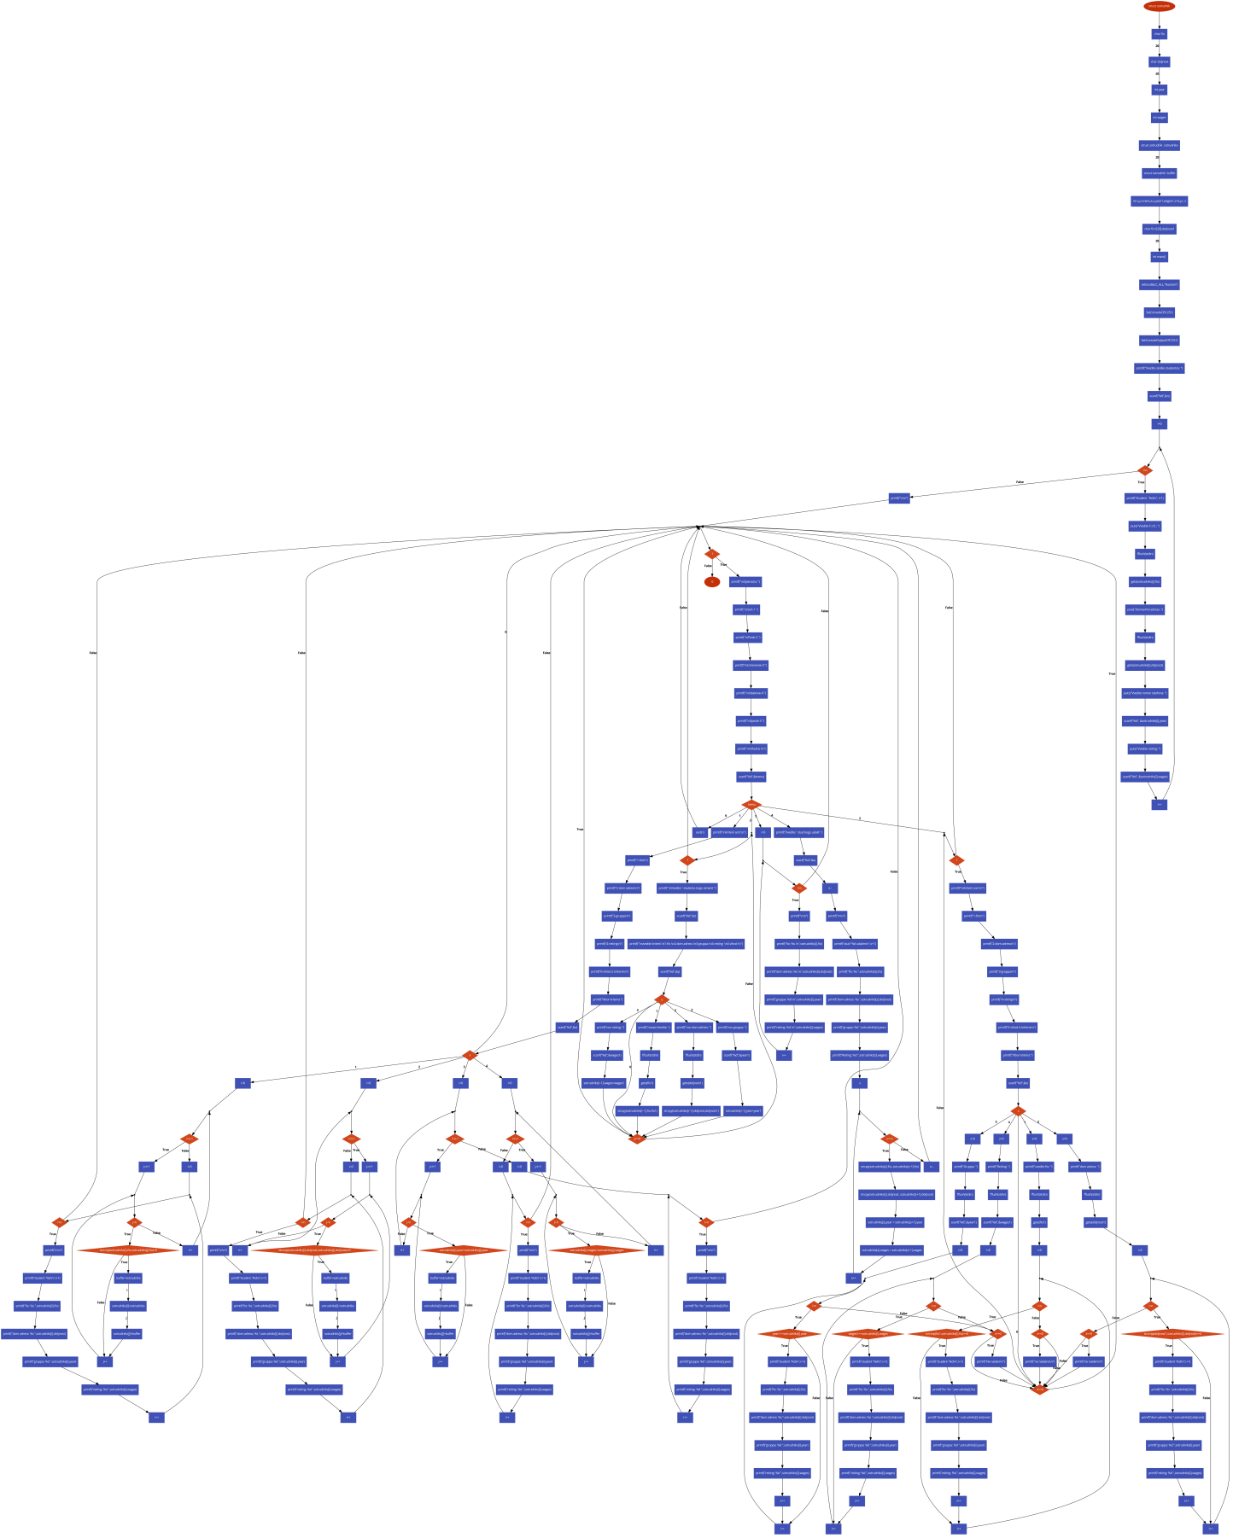

#include <stdio.h>

#include <stdlib.h>

#include <locale.h>

#include <string.h>

#include "windows.h"

struct sotrudnik

{

char fio[20];

char doljnost[20];

int year;

int wages;

};

struct sotrudnik sotrudniks[20];

struct sotrudnik buffer;

int i,j,n,menu,k,x,year1,wages1,z=0,y,r, s;

char fio1[20],doljnost1[20];

int main()

{ setlocale(LC_ALL,"Russian");

SetConsoleCP(1251);

SetConsoleOutputCP(1251);

printf("Vvedite skolko studentov: ");

scanf("%d",&n);

for(i=0;i<n;i++)

{

printf("Student ¹%d\n", i+1);

puts("Vvedite F.I.O.: ");

fflush(stdin);

gets(sotrudniks[i].fio);

puts("Domashnii adress: ");

fflush(stdin);

gets(sotrudniks[i].doljnost);

puts("Vvedite nomer telefona: ");

scanf("%d", &sotrudniks[i].year);

puts("Vvedite reiting: ");

scanf("%d", &sotrudniks[i].wages);

} printf("\n\n");

while(1)

{

printf("\nOperaciia: ");

printf("\nSort-1 ");

printf("\nPoisk-2 ");

printf("\nIzmenenie-3 ");

printf("\nUdalenie-4 ");

printf("\nSpisok-5 ");

printf("\nVihod-6 \n");

scanf("%d",&menu);

switch(menu)

{

case 1:

{

printf("\nKriterii sort:\n");

printf("1-fio\n");

printf("2-dom adress\n");

printf("3-gruppa\n");

printf("4-reiting\n");

printf("0-vihod iz kriteria\n");

printf("Vibor kriteria ");

scanf("%d",&x);

switch(x){

case 0:break;

case 1:{

for (i=0; i<n-1; i++)

for (j=i+1; j<n; j++)

if(strcmp(sotrudniks[i].fio,sotrudniks[j].fio)>0){

buffer=sotrudniks[i];

sotrudniks[i]=sotrudniks[j];

sotrudniks[j]=buffer;

}

for(i=0;i<n;i++)

{

printf("\n\n");

printf("student ¹%d\n",i+1);

printf("fio: %s ",sotrudniks[i].fio);

printf("dom adress: %s ",sotrudniks[i].doljnost);

printf("gruppa: %d ",sotrudniks[i].year);

printf("reiting: %d ",sotrudniks[i].wages);

}

break;

}

case 2:{

for (i=0; i<n-1; i++)

for (j=i+1; j<n; j++)

if (strcmp(sotrudniks[i].doljnost,sotrudniks[j].doljnost)>0){

buffer=sotrudniks[i];

sotrudniks[i]=sotrudniks[j];

sotrudniks[j]=buffer;

}

for(i=0;i<n;i++)

{

printf("\n\n");

printf("student ¹%d\n",i+1);

printf("fio: %s ",sotrudniks[i].fio);

printf("dom adress: %s ",sotrudniks[i].doljnost);

printf("gruppa: %d ",sotrudniks[i].year);

printf("reiting: %d ",sotrudniks[i].wages);

}

break;

}

case 3:{

for (i=0; i<n-1; i++)

for (j=i+1; j<n; j++)

if (sotrudniks[i].year>sotrudniks[j].year){

buffer=sotrudniks[i];

sotrudniks[i]=sotrudniks[j];

sotrudniks[j]=buffer;

}

for(i=0;i<n;i++)

{

printf("\n\n");

printf("student ¹%d\n",i+1);

printf("fio: %s ",sotrudniks[i].fio);

printf("dom adress: %s ",sotrudniks[i].doljnost);

printf("gruppa: %d ",sotrudniks[i].year);

printf("reiting: %d ",sotrudniks[i].wages);

}

break;

}

case 4:{

for (i=0; i<n-1; i++)

for (j=i+1; j<n; j++)

if (sotrudniks[i].wages>sotrudniks[j].wages){

buffer=sotrudniks[i];

sotrudniks[i]=sotrudniks[j];

sotrudniks[j]=buffer;

}

for(i=0;i<n;i++)

{

printf("\n\n");

printf("student ¹%d\n",i+1);

printf("fio: %s ",sotrudniks[i].fio);

printf("dom adress: %s ",sotrudniks[i].doljnost);

printf("gruppa: %d ",sotrudniks[i].year);

printf("reiting: %d ",sotrudniks[i].wages);

}

break;

}

}

break;

}

case 2:

{

while(1)

{

printf("\nKriterii sort:\n");

printf("1-fio\n");

printf("2-dom adress\n");

printf("3-gruppa\n");

printf("4-reiting\n");

printf("0-vihod iz kriteria\n");

printf("Vibor kriteria ");

scanf("%d",&x);

switch(x)

{

case 0:break;

case 1:

{

z=0;

printf("vvedite fio: ");

fflush(stdin);

gets(fio1);

for(i=0;i<n;i++)

{

if(strcmp(fio1,sotrudniks[i].fio)==0)

{

printf("student ¹%d\n",i+1);

printf("fio: %s ",sotrudniks[i].fio);

printf("dom adress: %s ",sotrudniks[i].doljnost);

printf("gruppa: %d ",sotrudniks[i].year);

printf("reiting: %d ",sotrudniks[i].wages);

z++;

}

}

if(z==0)

printf("ne naideno\n");

break;

}

case 2:

{

z=0;

printf("dom adress: ");

fflush(stdin);

gets(doljnost1);

for(i=0;i<n;i++)

{

if(strcmp(doljnost1,sotrudniks[i].doljnost)==0)

{

printf("student ¹%d\n",i+1);

printf("fio: %s ",sotrudniks[i].fio);

printf("dom adress: %s ",sotrudniks[i].doljnost);

printf("gruppa: %d ",sotrudniks[i].year);

printf("reiting: %d ",sotrudniks[i].wages);

z++;

}

}

if(z==0)

printf("ne naiden\n");

break;

}

case 3:

{

z=0;

printf("Gruppa: ");

fflush(stdin);

scanf("%d",&year1);

for(i=0;i<n;i++)

{

if(year1==sotrudniks[i].year)

{

printf("student ¹%d\n",i+1);

printf("fio: %s ",sotrudniks[i].fio);

printf("dom adress: %s ",sotrudniks[i].doljnost);

printf("gruppa: %d ",sotrudniks[i].year);

printf("reiting: %d ",sotrudniks[i].wages);

z++;

}

}

if(z==0)

printf("Ne naiden\n");

break;

}

case 4:

{

z=0;

printf("Reiting: ");

fflush(stdin);

scanf("%d",&wages1);

for(i=0;i<n;i++)

{

if(wages1==sotrudniks[i].wages)

{

printf("student ¹%d\n",i+1);

printf("fio: %s ",sotrudniks[i].fio);

printf("dom adress: %s ",sotrudniks[i].doljnost);

printf("gruppa: %d ",sotrudniks[i].year);

printf("reiting: %d ",sotrudniks[i].wages);

z++;

}

}

if(z==0)

printf("Ne naiden\n");

break;

}

}

if(x==0)

break;

continue;

}

break;

}

case 3:

{

while(1)

{

printf("\nVvedite ¹ studenta kogo izmenit ");

scanf("%d",&r);

printf("\nvvedite kriterii \n1-fio \n2-dom adress \n3-gruppa \n4-reiting \n0-vihod \n");

scanf("%d",&y);

switch(y)

{

case 0:break;

case 1:{

printf("novaia familia: ");

fflush(stdin);

gets(fio1);

strcpy(sotrudniks[r-1].fio,fio1);

break;

}

case 2:

{

printf("nov dom adress: ");

fflush(stdin);

gets(doljnost1);

strcpy(sotrudniks[r-1].doljnost,doljnost1);

break;

}

case 3:

{

printf("nov gruppa: ");

scanf("%d",&year1);

sotrudniks[r-1].year=year1;

break;

}

case 4:

{

printf("nov reiting: ");

scanf("%d",&wages1);

sotrudniks[r-1].wages=wages1;

break;

}

}

if(y==0)

break;

continue;

}

break;

}

case 4:

{

printf("Vvedite ¹ stud kogo udalit ");

scanf("%d",&s);

s--;

printf("\n\n");

printf("stud ¹%d udalen\n",s+1);

printf("fio: %s ",sotrudniks[s].fio);

printf("dom adress: %s ",sotrudniks[s].doljnost);

printf("gruppa: %d ",sotrudniks[s].year);

printf("Reiting: %d ",sotrudniks[s].wages);

for(s;s<=n;s++)

{

strcpy(sotrudniks[s].fio, sotrudniks[s+1].fio);

strcpy(sotrudniks[s].doljnost, sotrudniks[s+1].doljnost);

sotrudniks[s].year = sotrudniks[s+1].year;

sotrudniks[s].wages = sotrudniks[s+1].wages;

}

n--;

break;

}

case 5:

{for(i=0;i<n;i++)

{

printf("\n\n");

printf("fio: %s \n",sotrudniks[i].fio);

printf("dom adress: %s \n",sotrudniks[i].doljnost);

printf("gruppa: %d \n",sotrudniks[i].year);

printf("reiting: %d \n",sotrudniks[i].wages);}

break;

}

case 6:exit(1);

}

continue;}

return 0;}

